Куда:
Уважаемый!

Коммерческое предложение № К-0493Т-2 от 15.05.2019 г.
Компания «Спецприцеп» совместно с официальным дилером по РФ ООО "МаксКар" благодарит Вас за интерес к нашей продукции и имеет честь представить ее Вам в виде коммерческого предложения.

Низкорамный 3-х осный трал СпецПрицеп 994273 в наличии 1 ед. в г. Ангарск Иркутской области,
в производстве 2-я ед., готовность на 10.06.2019 г.
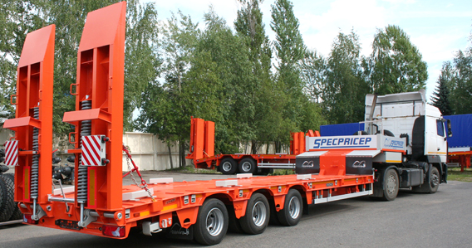
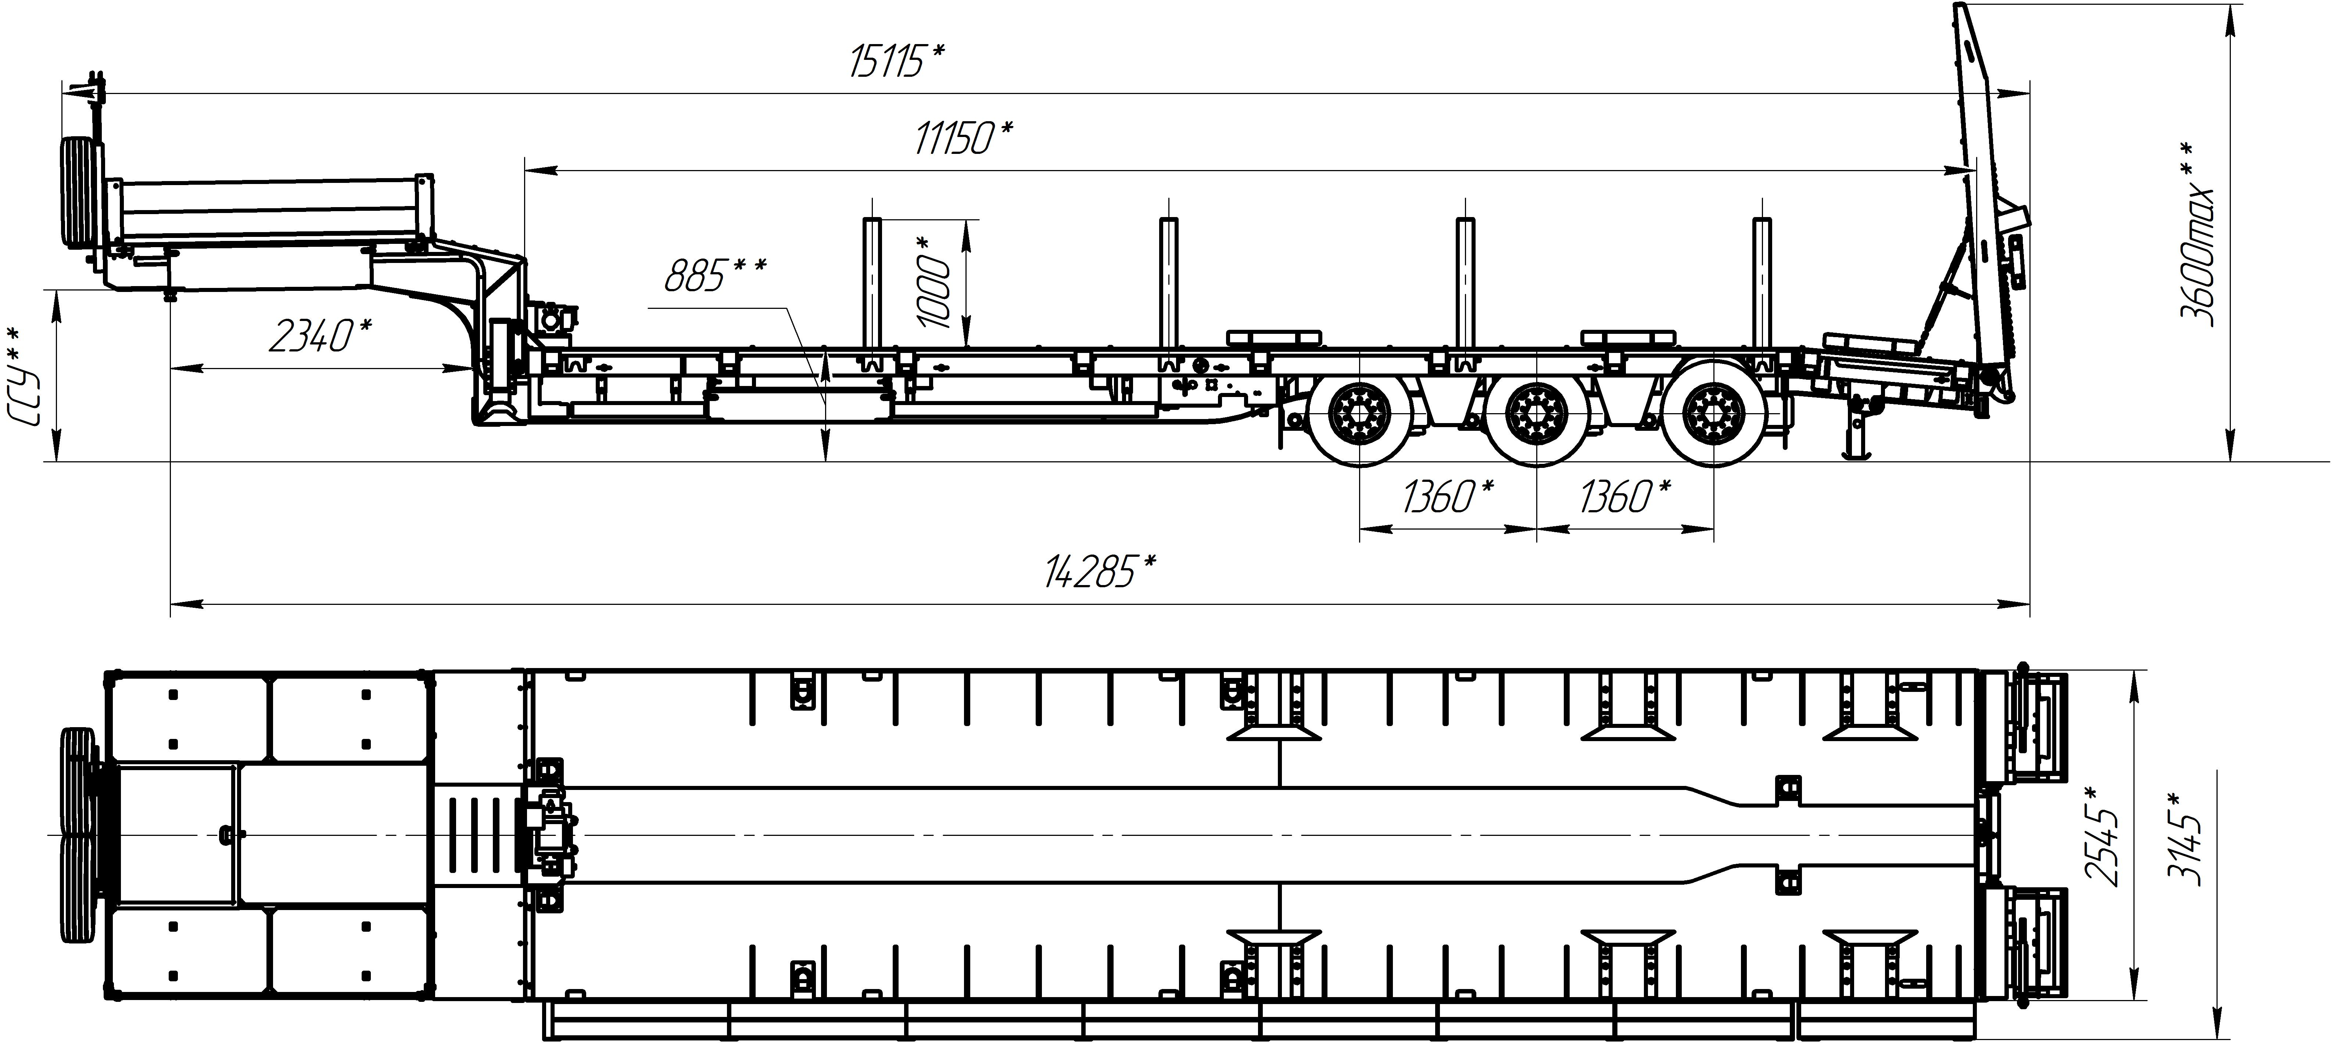
Грузоподъемность 45 000 кг;
погрузочная высота 900 мм., под нагрузкой 885 мм.;
груз. площадка, ДхШ 11150x2545 мм;
выдвижные уширители до 3145 мм. с ящиками под гусаком
межосевое расстояние 1360 мм,
шины Cordiant - 235/75R17,5 (12 шт. + 1 шт. запасная);
оси ROR (Италия) - 3шт (3 стационарные);
пневматическая подвеска с регулировкой по высоте;
шкворень JOST пр-ва Германии 2 дюйма;
опоры JOST пр-ва Германии механические двухскоростные,
водостойкая светотехника,
ЕBS WABCO,
коуши для увязки груза, утопленные в настил,
стопора от бокового смещения,
тракозацепы,
лебедка для подъема запасного колеса,
борта на гусаке (алюминиевые, съемные, 400 мм),
трапы механические одного сложения с углом заезда 14⁰
механические опоры на скосе,
стаканы под стойки по периметру грузовой площадки.
Цвет красный,
Высота ССУ – 1500/1450 мм. под нагрузкой.

Цена низкорамного трала СпецПрицеп модели 994273 в данной комплектации составляет сумму 2 515 000 руб., в т.ч. НДС 20%, самовывозом из г. Тверь.
+ 150 000 руб. доставка до г. Ангарск.

На данный полуприцеп могут быть дополнительно установлены:
- стойки 4 пары, высотой 1000 мм. + 80 000,00 рублей с НДС;
- металлоконструкция с тентом на гусаке + 30 000,00 рублей с НДС;
- проблесковый маяк с кронштейном + 5 000,00 рублей с НДС.
Срок производства:
1 ед. в наличии в г. Ангарск, ССУ-1500/1450 мм., готов к отгрузке!
2-я ед. в производстве, ССУ-1350/1300 мм. готовность на 10.06.2019 г., возможно изменить трапы на гидравлические двойного сложения угол заезда 8 градусов, либо широкие под дорожную технику, либо стандартные раздвижные в ширину + 270 000 руб., включая автономную гидростанцию 2КВт.

Условия оплаты – предоплата 25%, остаток после уведомления о готовности трала к отгрузке.
Гарантия: 12 месяцев.
Производство ООО «Компания «Спецприцеп» сертифицировано по ISO 9001 (регистрационный № РОСС RU.ИС06.К00058).
Компания «Спецприцеп» заинтересована во взаимовыгодном и долгосрочном сотрудничестве с Вами.

Видео предыдущего подобного трала перед отгрузкой с завода:
https://www.youtube.com/watch?v=z2oN1Tr96v8

видео подобного на выставке Автосиб-2017 в мае в Новосибирске:
https://www.youtube.com/watch?v=6KURL9Mg94o

фото на Дроме:
https://spec.drom.ru/novosibirsk/trailer/heavy-duty/nizkoramnyj-3-h-osnyj-tral-specpricep-994273-novyj-v-nalichii-59124905.html

видео подобного в декабре 2017 г. в Новосибирске:
https://www.youtube.com/watch?v=DIrpndbqZk0&t=6s

отгрузка подобного трала СпецПрицеп 994273 в Минводы 04.06.2018 г.:
https://www.youtube.com/watch?v=g4CNJ3xI-Ts

посмотрите наши свежие фото и видео с завода:
https://cloud.mail.ru/public/KFuT/zN7hXQ3Hh

С уважением, Карнаков Вячеслав Владимирович
директор ООО "МаксКар"
8 (383) 233-32-53
8-913-752-39-76
8-913-477-09-39 (служебный)
стоянка - г. Новосибирск, ул. Кубовая, 60.
(карьер Мочище, ост. Объединение 4, автобаза "КатуньТранс")
maxcar54@mail.ru
www.maxcar54.ru
https://www.youtube.com/channel/UCIiFI5uro5xB8fkw0N0pyRg/videos

